公众号绑定小程序方法：
1 登录微信公众平台-小程序-小程序管理，
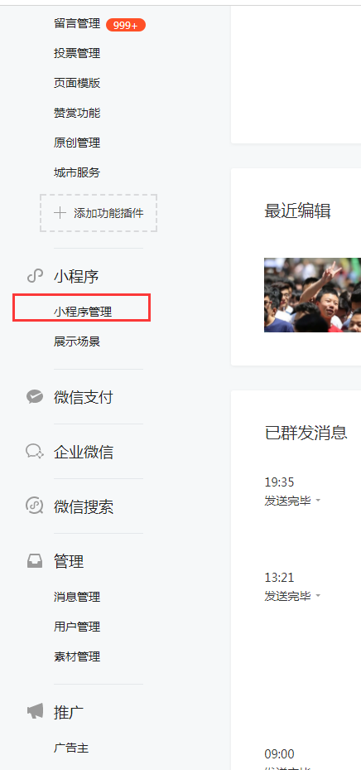

2点击右上角添加，
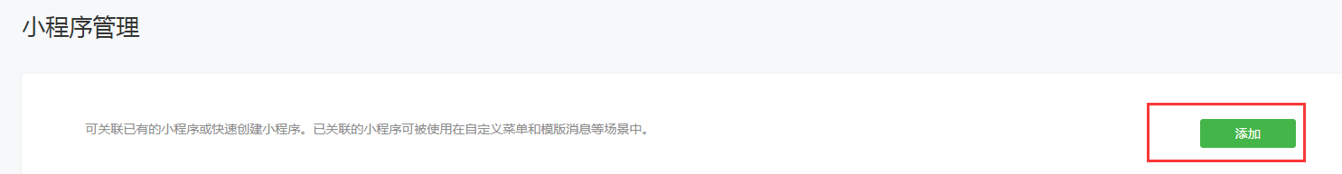

3 选择关联小程序
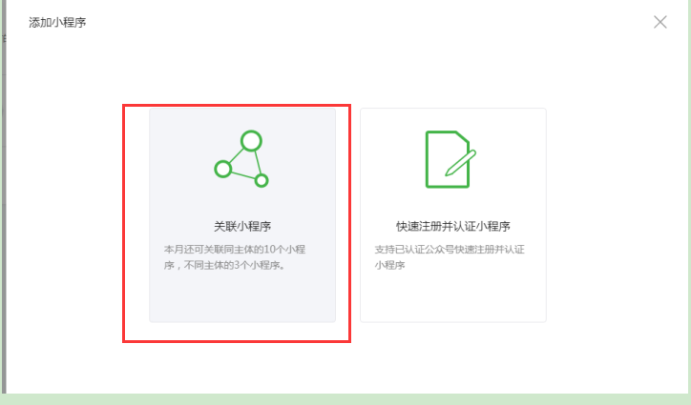

4 搜索框内输入小程序ID：wxbebb3cdd9b331046，即可进行绑定。
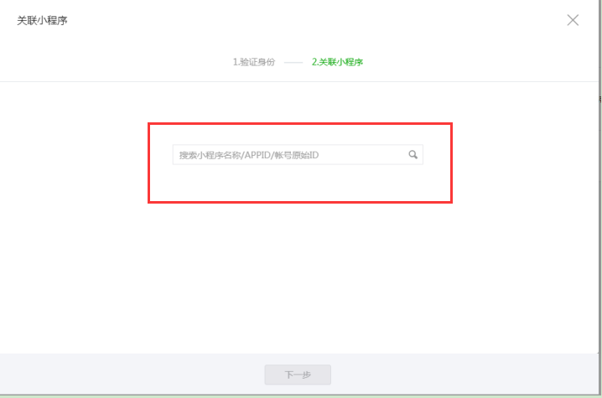

5 关联成功
